Morana
V období Smrtné neděle (5.neděle postní) se v některých vesnicích vynáší Morana neboli smrtka, symbol zimy. Morana vypadá hrozivě a nebezpečně, je zubatá a jde z ní strach.
Dříve se totiž lidé zimy báli. Měli strach, aby měli dost dřeva na topení a nebyla jim zima. Také se báli, že budou mít na zimu málo jídla. Proto, jakmile se objevil první náznak jara, chtěli zimu-Moranu-vyhnat z domu. Dnes už ze zimy takový strach nemáme, protože všeho máme dost. Můžeme si dojít do obchodu nakoupit a dřevo na topení objednat. Ale určitě se něčeho také bojíme. Z čeho máte děti strach? Čeho se bojíte? A proč se toho bojíte?
Moranu si lidé vytvořili z různých materiálů a potom ji odnesli v potoku, kde ji spálili a hodili do potoka. Tím ukončili zimu a zahnali všechen strach a zlé duchy.

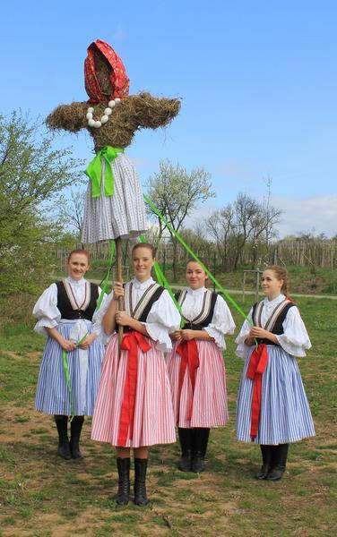
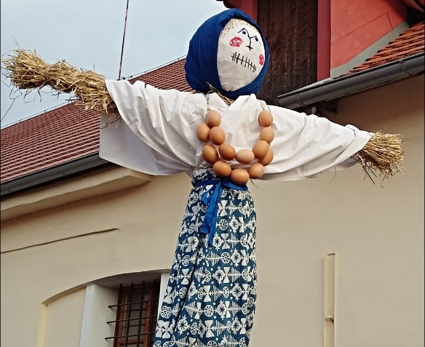

Odkaz na 5timinutové video:
https://edu.ceskatelevize.cz/video/2538-smrtna-nedele?vsrc=vyhledavani&vsrcid=morana

